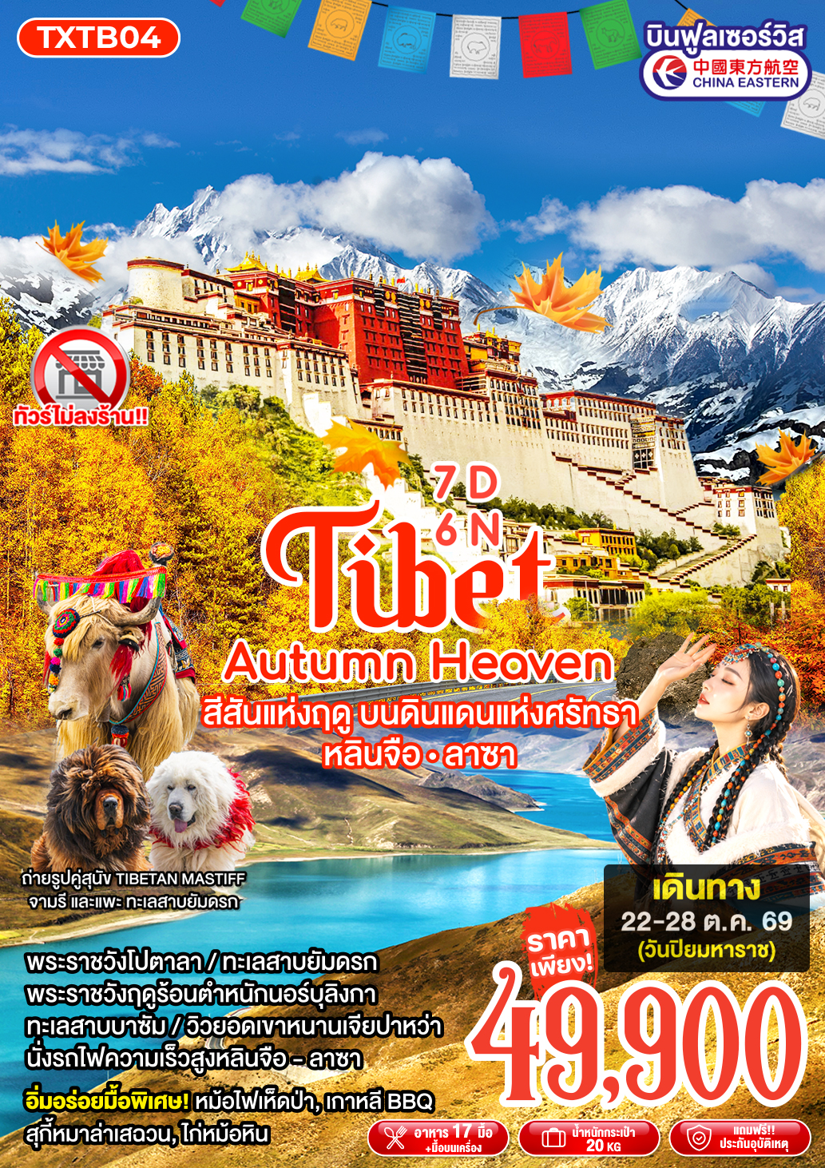

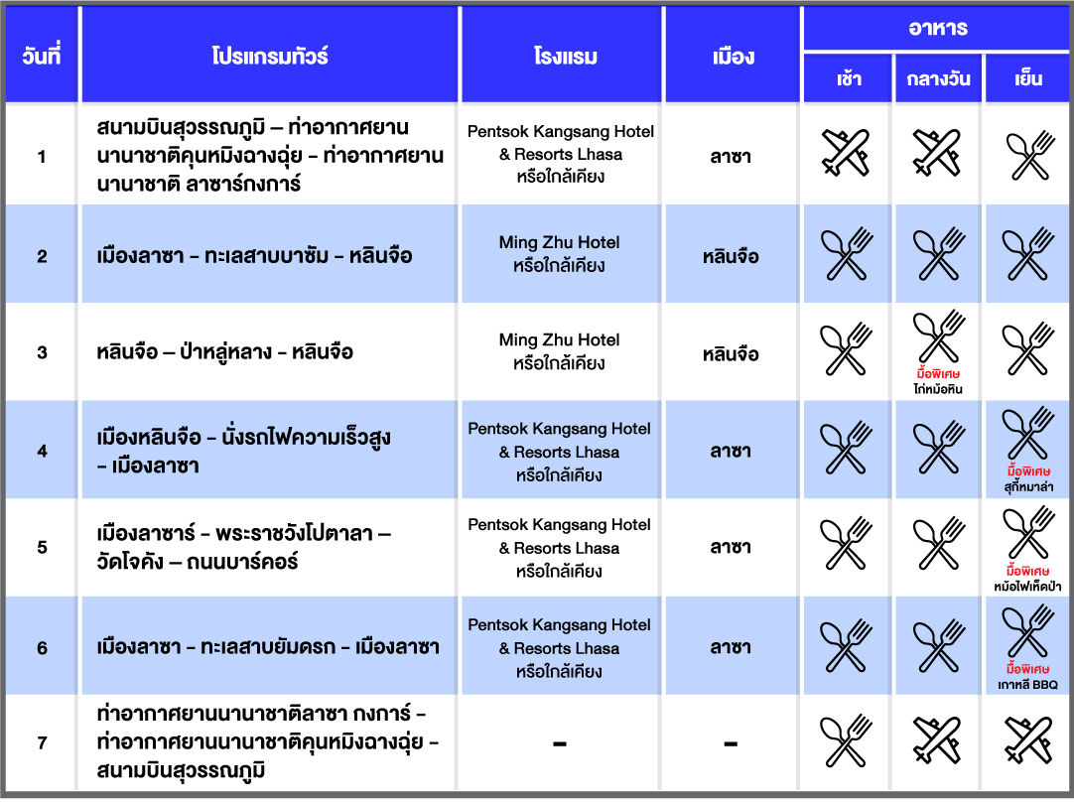

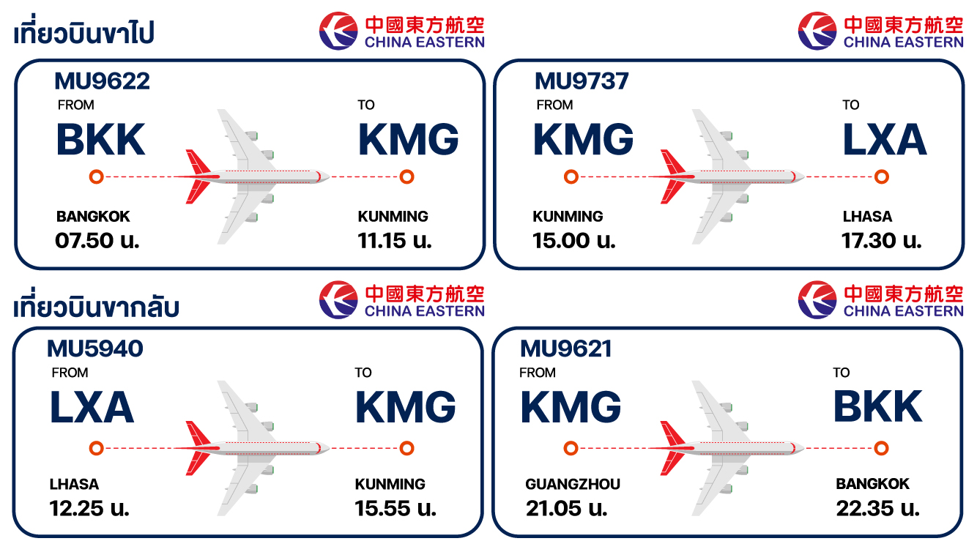

วันที่ 1 สนามบินสุวรรณภูมิ - ท่าอากาศยานนานาชาติคุนหมิงฉางฉุ่ย - ท่าอากาศยานนานาชาติลาซาร์กงการ์ (-/-/D)

04.50 น. คณะพร้อมกัน ณ ท่าอากาศยานสุวรรณภูมิ อาคารผู้โดยสารขาออก เคาน์เตอร์สายการบิน China Eastern Airlines โดยมีเจ้าหน้าที่ของบริษัทคอยให้การต้อนรับ
07.50 น. ออกเดินทางสู่ท่าอากาศยานนานาชาติคุนหมิงฉางสุ่ย เมืองคุนหมิง ประเทศจีน โดยเที่ยวบินที่ MU9622 ใช้เวลาเดินทางประมาณ 3 ชั่วโมง 25 นาที (มีอาหารบริการบนเครื่อง)
11.15 น. เดินทางถึงท่าอากาศยานนานาชาติคุนหมิงฉางสุ่ย เมืองคุนหมิง ประเทศจีน (เวลาท้องถิ่นประเทศจีน เร็วกว่าประเทศไทย 1 ชั่วโมง) เพื่อแวะต่อเครื่อง
15.00 น. ออกเดินทางสู่ท่าอากาศยานนานาชาติลาซา กงการ์ เมืองลาซา ประเทศจีน โดยสายการบิน China Eastern โดยเที่ยวบินที่ MU9737 ใช้เวลาเดินทางประมาณ 2 ชั่วโมง 30 นาที (มีอาหารบริการบนเครื่อง)
17.30 น. เดินทางถึงท่าอากาศยานนานาชาติลาซา กงการ์ เมืองลาซา ประเทศจีน หลังผ่านด่านตรวจคนเข้าเมืองเรียบร้อยแล้ว นำทุกท่านไปยังเมืองลาซา
หลังรับสัมภาระ และผ่านด่านตรวจคนเข้าเมืองเรียบร้อยแล้ว นำท่านเดินทางไปรับประทานอาหารค่ำและเดินทางไปยังโรงแรมเพื่อเช็คอิน และพักผ่อนตามอัธยาศัย
ช่วงเย็น รับประทานอาหารเย็น ณ ร้านอาหารจีน
ที่พัก Pentsok Kangsang Hotel & Resorts Lhasa หรือเทียบเท่า

วันที่ 2 เมืองลาซา - ทะเลสาบบาซัม - หลินจือ (B/L/D)

ช่วงเช้า รับประทานอาหารเช้า ณ ห้องอาหารโรงแรม
นำทุกท่านเดินทางไปยังเมืองหลิงจือ ระหว่างทางนำท่านแวะชม ทะเลสาบบาซัม (Basum Lake) โดยใช้เวลาทางประมาณ 5 ชั่วโมง ทะเลสาบน้ำสีเขียวมรกตแห่งนี้มีชื่อเสียงในด้านความงามของธรรมชาติที่น่าทึ่ง มีทิวทัศน์ของขุนเขาอันยิ่งใหญ่ และป่าสนสีเขียวอันอุดมสมบูรณ์ ในช่วงฤดูใบไม้ร่วง ป่าไม้จะปกคลุมไปด้วยใบไม้และดอกไม้หลากสีตั้งแต่ริมทะเลสาบไปจนถึงภูเขา ทะเลสาบบาซัมถือเป็นดินแดนศักดิ์สิทธิ์ และทะเลสาบศักดิ์สิทธิ์ตามความเชื่อของพุทธศาสนาสายทิเบต นิกายหมวกแดง
ทะเลสาบแห่งนี้นอกจากมีน้ำที่สวยใสแล้ว ยังมีเกาะเล็กๆ ที่อยู่ห่างจากชายฝั่งเพียง 100 เมตรอย่างเกาะจาซี (Zhaxi Island) และยังเป็นที่ตั้งของ วัดซั่วจงกงปา อีกด้วย
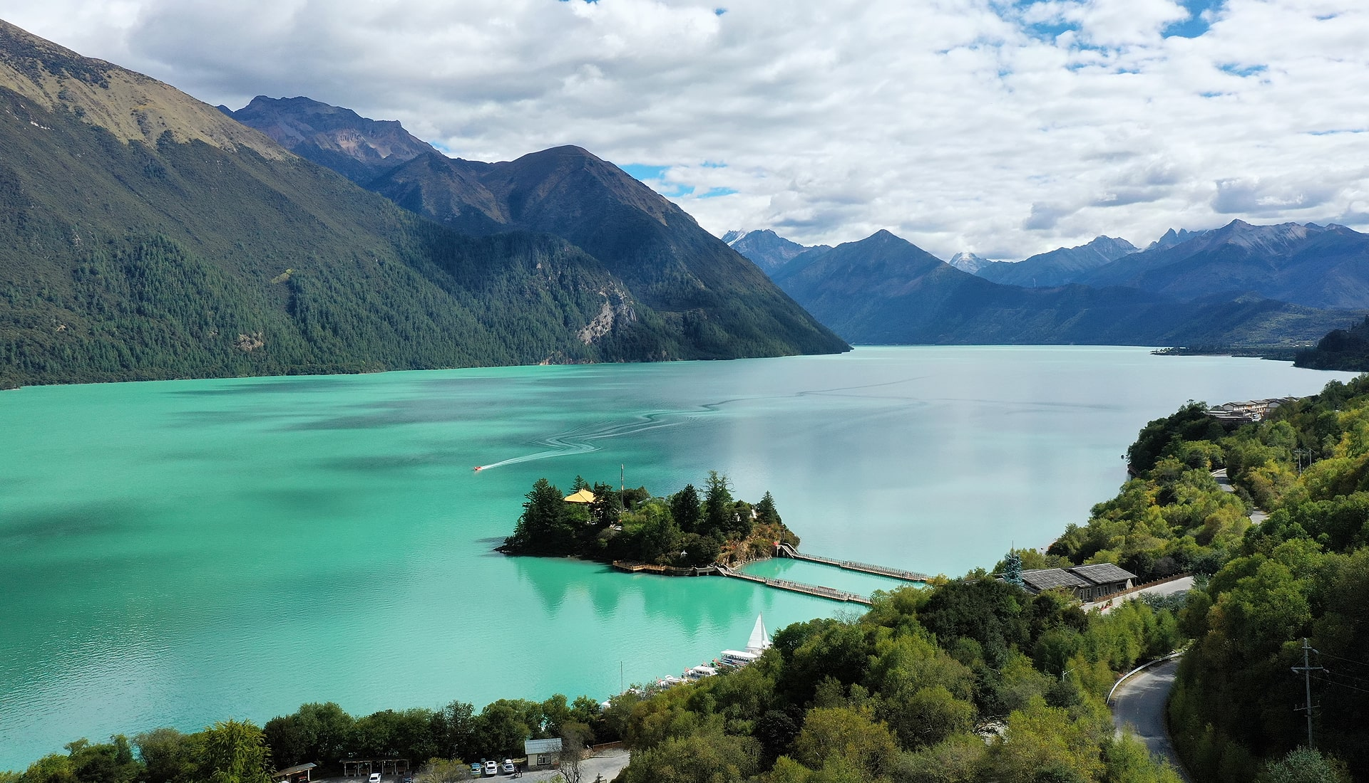

ช่วงกลางวัน รับประทานอาหารกลางวัน ณ ร้านอาหารจีน
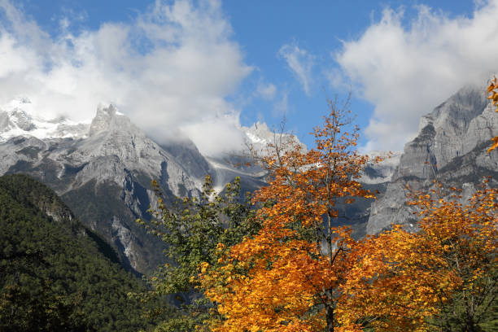
ช่วงบ่าย เดินทางถึง เมืองหลิงจือ (Nyingchi) เรียกได้ว่าเป็น “สวิตเซอร์แลนด์แห่งทิเบต” เป็นเมืองที่อยู่เหนือระดับน้ำทะเลต่ำที่สุดของเขตทิเบตจึงมีภูมิอากาศกึ่งเขตอบอุ่นและเขตหนาว ภูมิอากาศที่แตกต่างทำให้เมืองหลินจือมีทิวทัศน์ธรรมชาติที่หลากหลายด้วย ในฤดูไม้ร่วงมีใบไม้เปลี่ยนสี เมืองหลินจือจะอยู่ท่ามกลางป่าไม้สีแดงพอเข้าถึงฤดูหนาว เมืองหลินจือก็จะมีท้องฟ้าสีครามสดใส ภูเขาหิมะและแสงแดดที่อบอุ่นตลอดทั้งปี ดึงดูดนักท่องเที่ยวหลั่งไหลมาไม่ขาดสาย
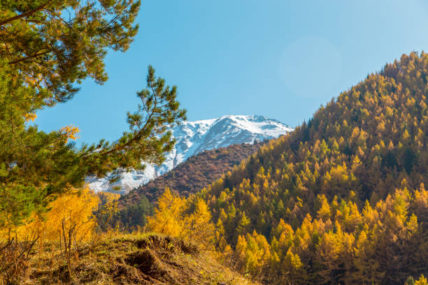

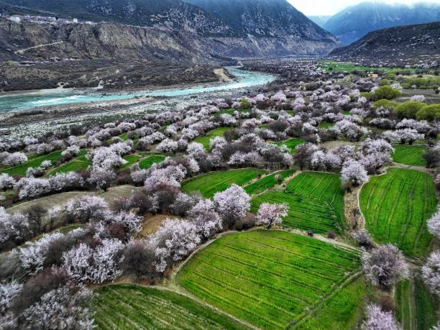
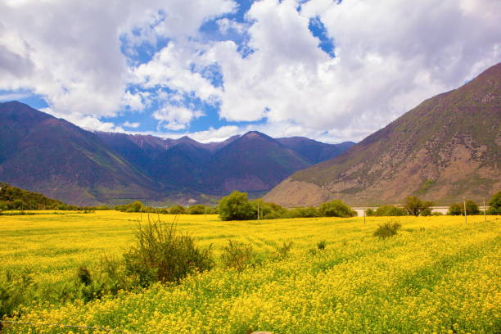

ช่วงเย็น รับประทานอาหารเย็น ณ ร้านอาหารจีน
ที่พัก Ming Zhu Hotel หรือเทียบเท่า
วันที่ 3 หลินจือ - ป่าหลู่หลาง - หลินจือ (B/L/D)

ช่วงเช้า รับประทานอาหารเช้า ณ ห้องอาหารโรงแรม
หลังรับประทานอาหารเช้าเรียบร้อยแล้ว นำท่านเดินทางไปชมวิวยอดเขาหนานเจียปาหว่า ซึ่งเป็นส่วนหนึ่งของเทือกเขาหิมาลัย บน Sechen La pass เส้นทางข้ามภูเขายอดนิยมในหมู่นักเดินทางและนักผจญภัยที่ต้องการสัมผัสธรรมชาติที่สวยงามและทิวทัศน์ที่น่าตื่นตาตื่นใจของเทือกเขาหิมาลัย โดยตัวยอดเขามีลักษณะเฉพาะเป็นรูปทรงสามเหลี่ยม ถูกปกคลุมด้วยหิมะ และรายล้อมด้วยมวลเมฆ หมอก ตลอดทั้งปี
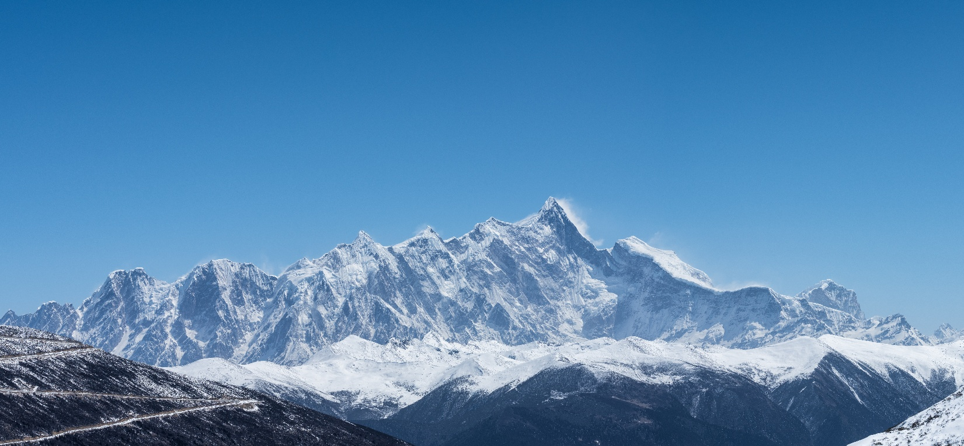

ช่วงกลางวัน รับประทานอาหารกลางวัน ณ ร้านอาหารจีน
**เมนูพิเศษ ไก่หม้อหิน**

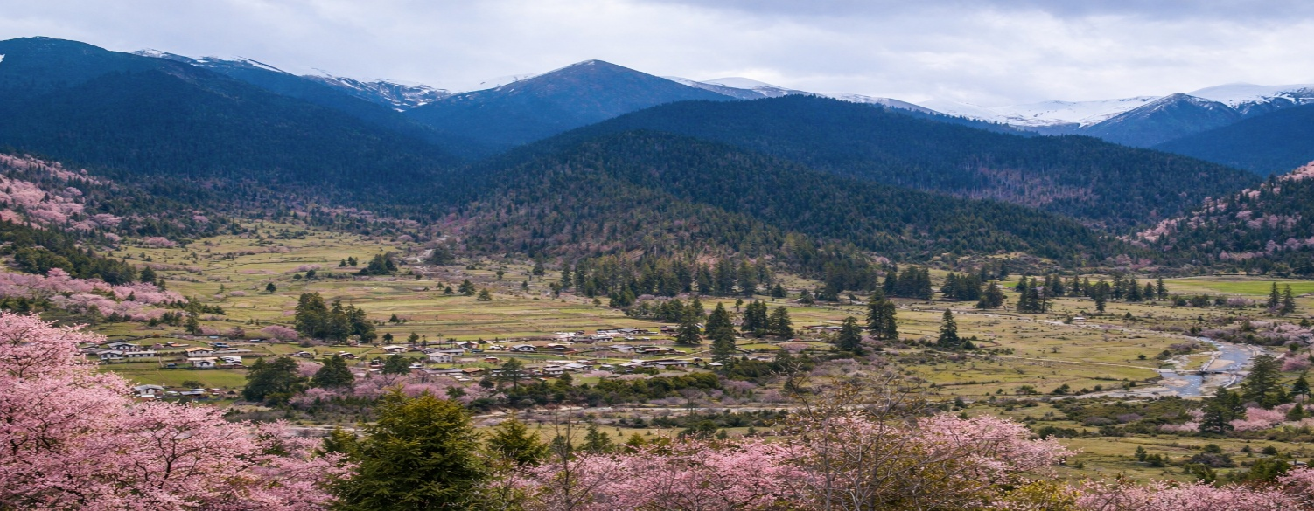
หลังรับประทานอาหารกลางวันเรียบร้อยแล้ว นำทุกท่านเที่ยวชม ป่าหลู่หลาง (Lulang Forest) เป็นป่าในภูเขาเมฆและทะเลหมอก ภาษาทิเบต หลู่หลาง แปลว่า “หุบเขามังกรกษัตริย์” ที่นี่คุณจะสังเกตเห็นต้นสนที่กระจายตัวลดหลั่นตามความสูงของขุนเขาทั้งสองฝั่ง ก่อเกิดเป็นทิวทัศน์ “ทะเลป่าหลู่หล่าง” ที่ป่าแห่งนี้มีต้นไม้ไซเปรสยักษ์สูง 57 เมตร และมีเส้นผ่านศูนย์กลาง 5.8 เมตร มีอายุมากกว่า 3,200 ปี และเป็นที่รู้จักในนาม “ราชาแห่งต้นไซเปรส” ในปี 2019 ต้นไซเปรสยักษ์นี้ได้รับการตรวจสอบและได้ใบรับรองว่าเป็น “ต้นไซเปรสยักษ์ที่เก่าแก่ที่สุดในโลก”

เมื่อถึงเวลาอันสมควร เดินทางต่อไปยังเมืองหลินจือ (Nyingchi) เพื่อเข้าพักที่โรงแรม และพักผ่อนตามอัธยาศัย
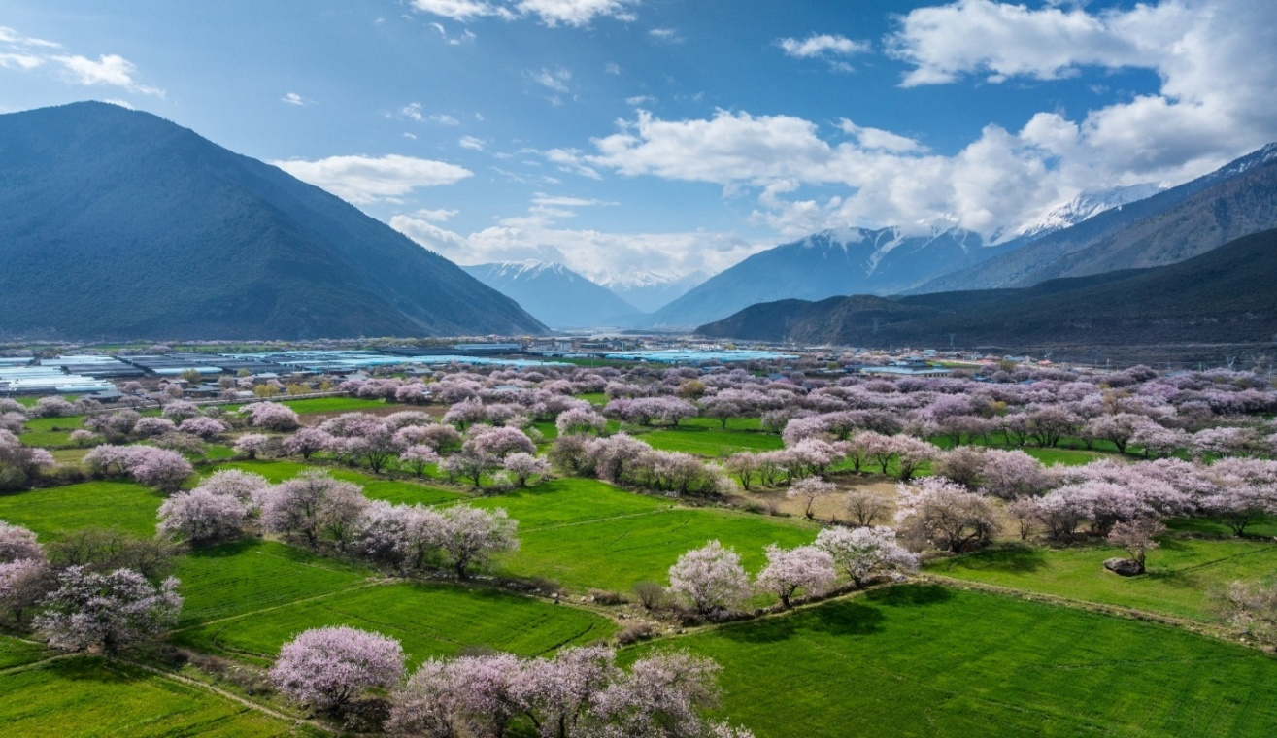

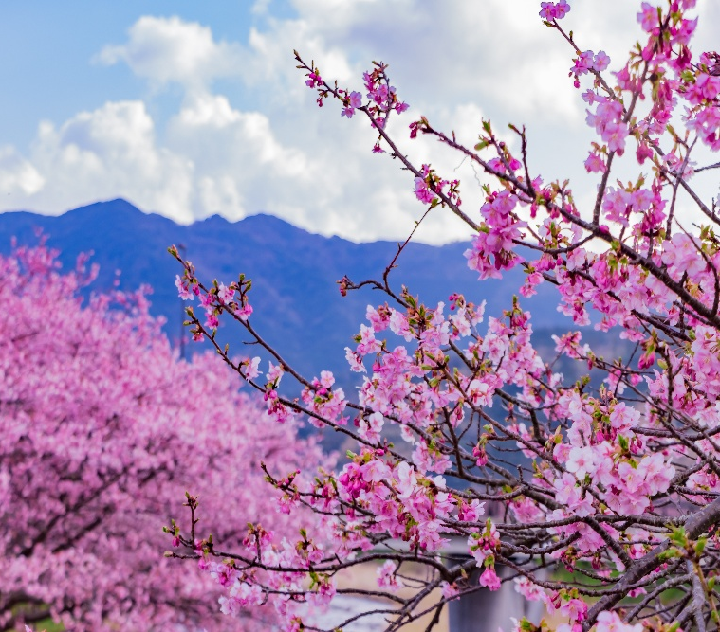
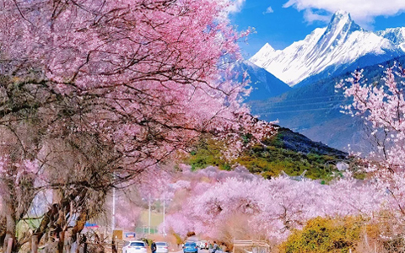

ช่วงเย็น รับประทานอาหารเย็น ณ ร้านอาหารท้องถิ่น
ที่พัก Ming Zhu hotel หรือเทียบเท่า
วันที่ 4 เมืองหลินจือ - นั่งรถไฟความเร็วสูง - เมืองลาซา (B/L/D)

ช่วงเช้า รับประทานอาหารเช้า ณ ห้องอาหารโรงแรม
หลังรับประทานอาหารเช้าเรียบร้อยแล้ว นำทุกท่านออกเดินทางสู่สถานีรถไฟเพื่อนั่งรถไฟความเร็วสูงที่นั่งชั้น 1 ไปยังเมืองลาซา ทางรถไฟขึ้นชื่อว่าสูงที่สุดในโลก โดยรถไฟออกเดินทางเวลา 12.25 น. (ใช้เวลาเดินทางประมาณ 3 ชั่วโมง 41 นาที) บนรถไฟได้มีการติดตั้งระบบจ่ายออกซิเจนอย่างต่อเนื่อง รวมถึงระบบจ่ายออกซิเจนแบบกระจายในรถและช่องจ่ายออกซิเจนแยกต่างหากใต้ที่นั่ง ระหว่างทางท่านสามารถชมทิวทัศน์และธรรมชาติที่งดงามได้
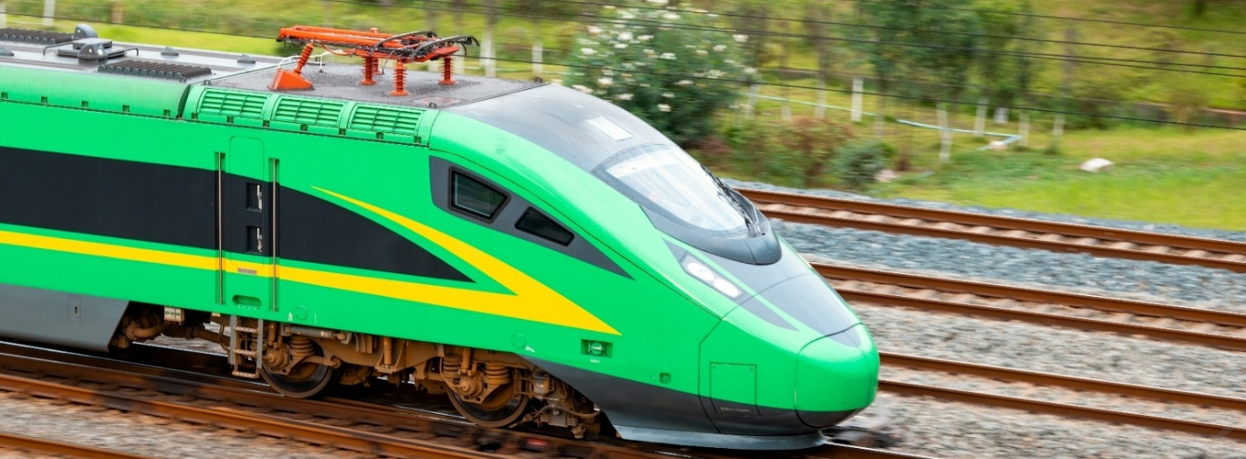
ช่วงกลางวัน รับประทานอาหารกลางวันบนรถไฟความเร็วสูง

16.18 น. เดินทางถึงเมืองลาซา ถัดจากนั้นนำทุกท่านขึ้นสู่จุดชมวิวเขายาวางเพื่อเก็บภาพเมืองลาซาและพระราชวังโปตาลาอันยิ่งใหญ่ และลานพระราชวังโปตาลาจุดถ่ายภาพสัญลักษณ์สำคัญของทิเบตถ่ายภาพความงดงามของพระราชวัง 13 ชั้น สัญลักษณ์อันโดดเด่นของทิเบตที่ตั้งตระหง่านเหนือเมืองลาซา
ช่วงเย็น รับประทานอาหารเย็น ณ ร้านอาหารจีน **เมนูพิเศษ สุกี้หมาล่าเสฉวน**
ที่พัก Pentsok Kangsang Hotel & Resorts Lhasa หรือเทียบเท่า
วันที่ 5 เมืองลาซาร์ - พระราชวังโปตาลา - วัดโจคัง - ถนนบาร์คอร์ (B/L/D)

ช่วงเช้า รับประทานอาหารเช้า ณ ห้องอาหารโรงแรม
นำท่านเยี่ยมชม พระราชวังโปตาลา (Potala Palace) มรดกโลกเลื่องชื่อแห่งทิเบต สัญลักษณ์ สำคัญทางพระพุทธศาสนาของทิเบต ซึ่งเริ่มสร้างขึ้นเป็นครั้งแรกในสมัยของพระเจ้าซรอนซันกัมโปหรือพระเจ้าซงจ้านกานปู้ ในศตวรรษที่ 7 ซึ่งปัจจุบันมีประวัติความเป็นมายาวนานกว่า 1,300 ปี
โดยภายหลังการล่มสลายของอาณาจักร "ถู่ปัว" ของพระเจ้าซรอนซันก้มโป พระราชวังได้ถูกทำลายเสียหายอย่างหนักจากสงคราม จนกระทั่งถึงในสมัยขององค์ดาไลลามะที่ 5 ในศตวรรษที่ 17 ได้โปรดให้มีการบูรณะพระราชวังขึ้นมาใหม่ และได้กลายมาเป็นพระราชวังฤดูหนาวที่ประทับขององค์ดาไลลามะ ซึ่งเป็นศูนย์กลางการปกครองและศาสนาในทิเบตนับตั้งแต่นั้นเป็นต้นมา
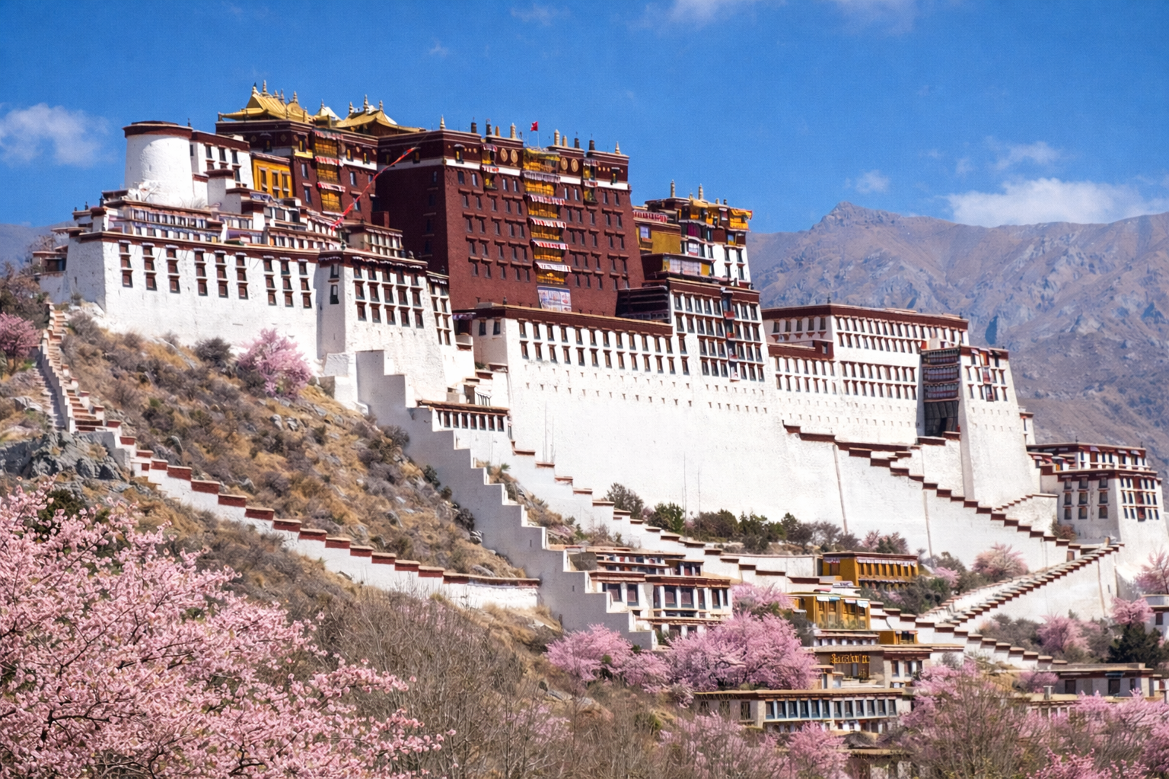
พระราชวังโปตาลา มีห้องทั้งหมด 999 ห้อง มีความสูงกว่า 200 เมตร และเนื่องจากถูกสร้างขึ้นบนเชิงเขา เมื่อมองจากภายนอกเลยดูเหมือนกับมี 13 ชั้น แต่ที่จริงแล้วมีเพียง 9 ชั้น ลักษณะเป็นเหมือนกับวังซ้อนวัง โดยพระราชวังวงนอกเราจะเรียกว่า "วังขาว" เพราะสีของผนังที่ทาเป็นสีขาว นอกจากนี้ ภายในพระราชวังแห่งนี้ยังเป็นแหล่งเก็บรวบรวมคัมภีร์ ตำราโบราณ เอกสารทางประวัติศาสตร์ และโบราณวัตถุอันล้ำค่า ตลอดจนรูปปั้น ภาพวาด และจิตรกรรมฝาผนังต่างๆ เอาไว้มากมาย

ช่วงกลางวัน รับประทานอาหารกลางวัน ณ ร้านอาหารจีน
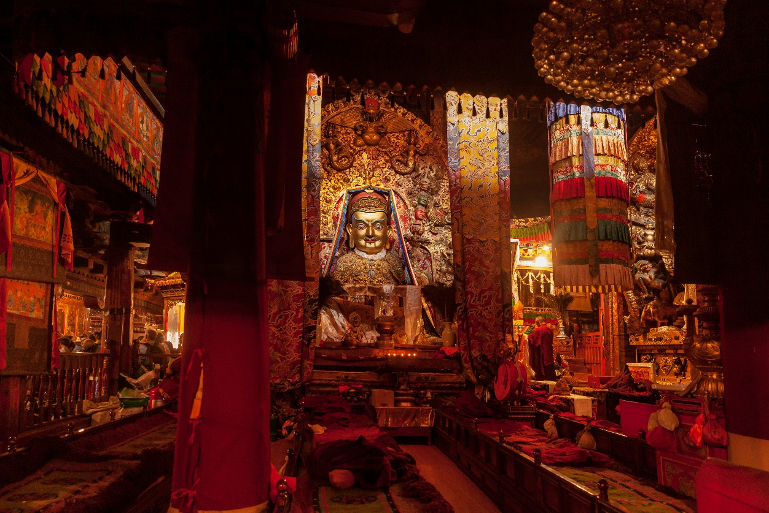
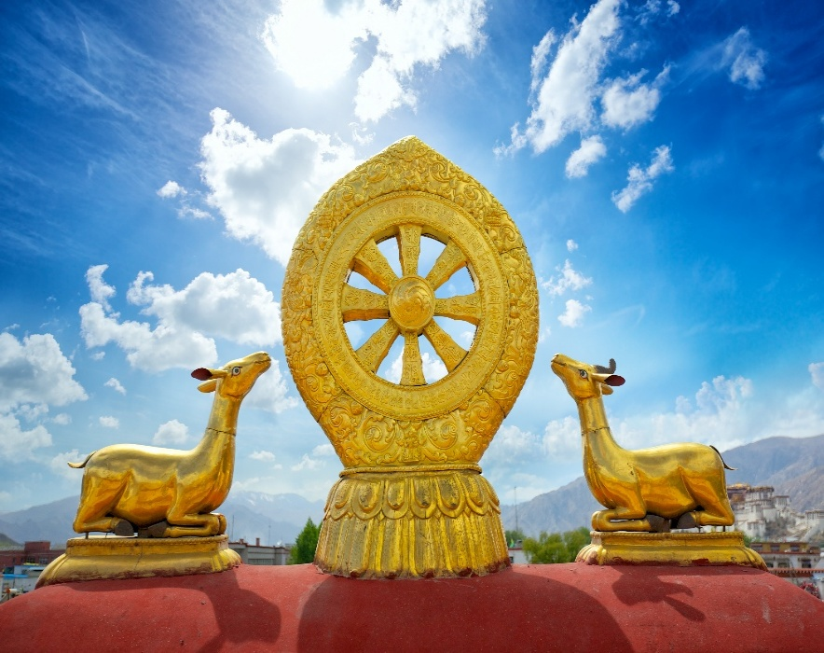
จากนั้น นำท่านชม วัดโจกัง (Jokhang Temple) หรือภาษาจีนเรียกว่า “ต้าเจ้าซื่อ” เป็นวัดหลังคาทองที่มีอายุมากกว่า 1,400 ปี บนหลังคาวัดมีรูปธรรมจักรและกวาง 2 ตัวนอนหมอบขนาบข้างหันหน้าเข้าหาธรรมจักรหุ้มด้วยทองคำแท้ เป็นดั่งสัญลักษณ์แห่งพระธรรมจักรกัปวัตนสูตร วัดโจคังเป็นวัดที่โดดเด่นไปด้วยงานสถาปัตยกรรมที่ผสมผสานศิลปะจากอินเดีย ทิเบต จีน และเนปาลไว้อย่างลงตัว รวมทั้งยังมีสิ่งก่อสร้างที่เป็นโครงสร้างไม้และดินที่เก่าแก่ที่สุดในทิเบต เป็นสถานที่จัดเก็บสิ่งของล้ำค่าทางวัฒนธรรมไว้มากมาย วัดแห่งนี้ถือเป็นศูนย์รวมจิตใจและศักดิ์สิทธิ์ที่สุดของชาวทิเบต ปัจจุบันวัดโจกังได้รับการยกย่องให้เป็นมรดกโลกทางวัฒนธรรมจากองค์กรยูเนสโกในปี ค.ศ.1994

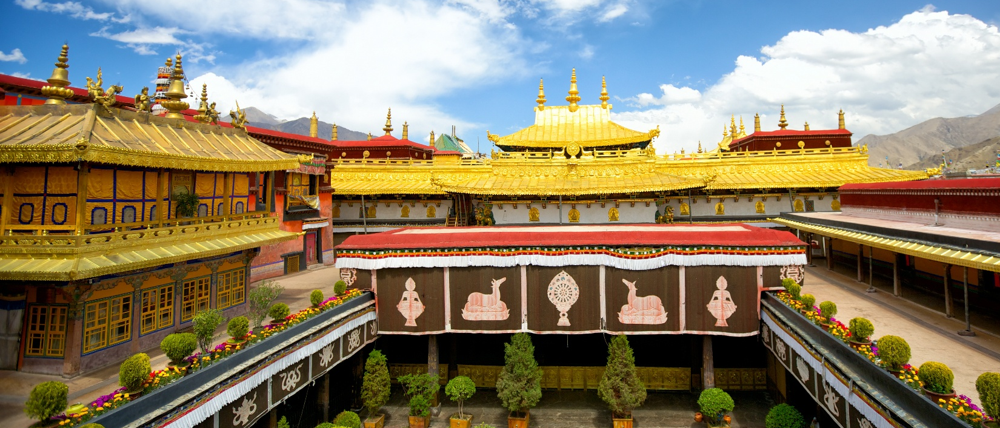

เดินทางกลับเข้าตัวเมืองลาซา เมื่อเดินทางถึง นำท่านไปยังถนนบาคอร์ (Bakhor Street) ตลาดเก่าแก่ย่านการค้าดั้งเดิมของชาวทิเบตของลาซา พลุกพล่านคลาคล่ำไปด้วยชาวทิเบตที่มาเดินบูชารอบๆ ผสมปนเปไปกับนักท่องเที่ยวที่อยากมาสัมผัสวิถีชีวิตของชาวทิเบต
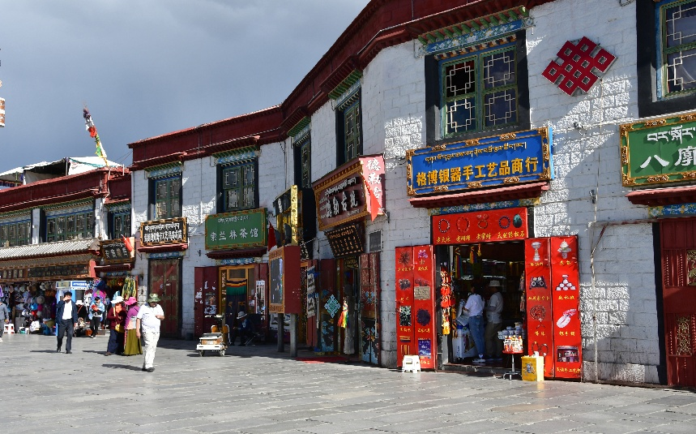
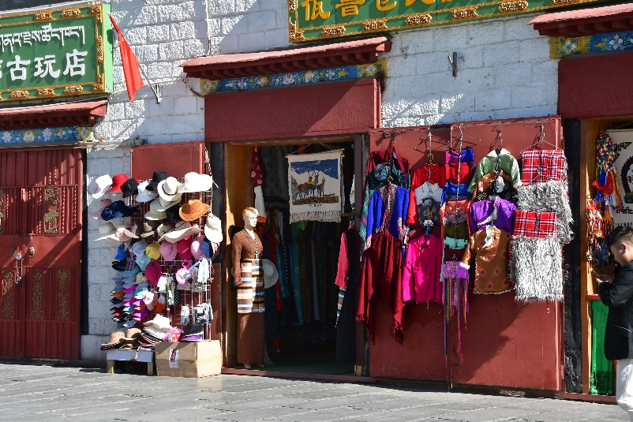

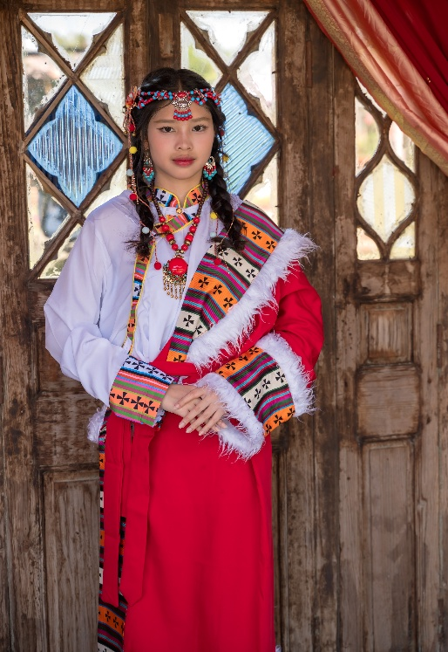
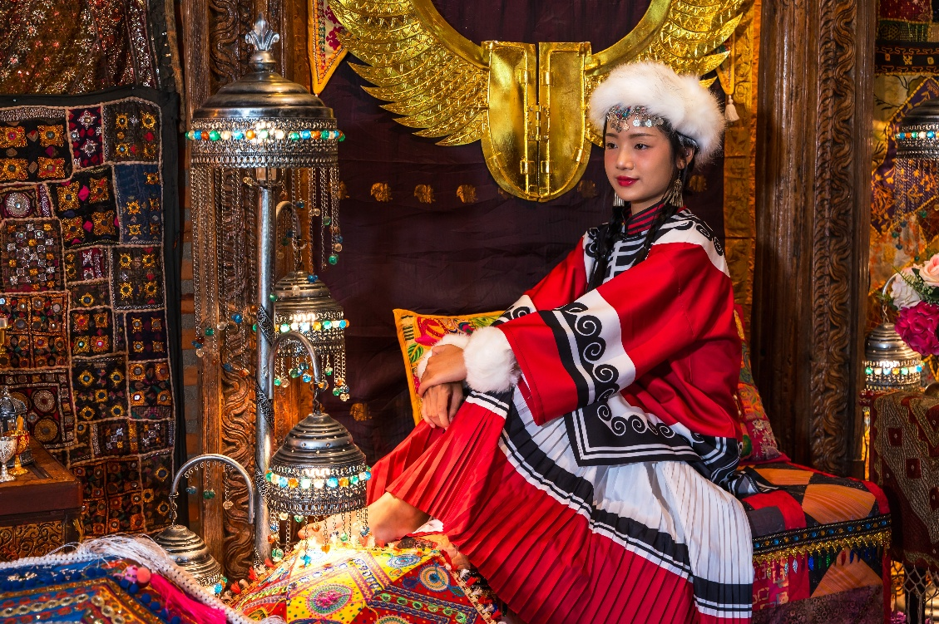
จากนั้นนำทุกท่านสัมผัสประสบการณ์อันน่าประทับใจ กับการสวมใส่ชุดพื้นเมืองทิเบตและถ่ายภาพเป็นที่ระลึก ณ ตลาดบาคอร์ ศูนย์กลางวัฒนธรรมและวิถีชีวิตดั้งเดิมของนครลาซา (รวมค่ากิจกรรมถ่ายภาพดิจิทัล 10 ภาพเรียบร้อยแล้ว)

ช่วงเย็น รับประทานอาหารเย็น ณ ร้านอาหารจีน
**เมนูพิเศษหม้อไฟเห็ดป่า**
ที่พัก Pentsok Kangsang Hotel & Resorts Lhasa 4* หรือเทียบเท่า
วันที่ 6 เมืองลาซา - ทะเลสาบยัมดรก - เมืองลาซา (B/L/D)

ช่วงเช้า รับประทานอาหารเช้า ณ ห้องอาหารโรงแรม
พาทุกท่านออกเดินทางจากโรงแรม มุ่งหน้าไปยัง ทะเลสาบยัมดรก (Yamdrok Lake) โดยใช้เวลาเดินทางประมาณ 2 ชั่วโมง ได้สมญานามว่า “คลังแห่งมัจฉาของทิเบต” ทะเลสาบแห่งนี้ตั้งอยู่บนความสูงกว่า 4,400 เมตรจากระดับน้ำทะเล เป็น 1 ใน 3 ทะเลสาบศักดิ์สิทธิ์ตามความเชื่อของชาวทิเบต โดยทะเลสาบแห่งนี้เป็นทะเลสาบน้ำจืดที่ใหญ่ที่สุดในทิเบต มีขนาดกว้างใหญ่กว่า 658 ตารางกิโลเมตร คดเคี้ยวเป็นรูปคล้ายแมงป่อง และมีสีเทอร์ควอยซ์อันงดงาม เป็นประกายระยิบระยับเมื่อยามต้องแสงอาทิตย์ ชาวทิเบตเชื่อกันว่าทะเลสาบยัมดรกเป็นที่ประทับของเทพธิดายัมดรก เทพผู้ปกป้องคุ้มครองผืนแผ่นดินทิเบต รอบทะเลสาบจึงมีวัดวาอารามเก่าแก่หลายแห่ง
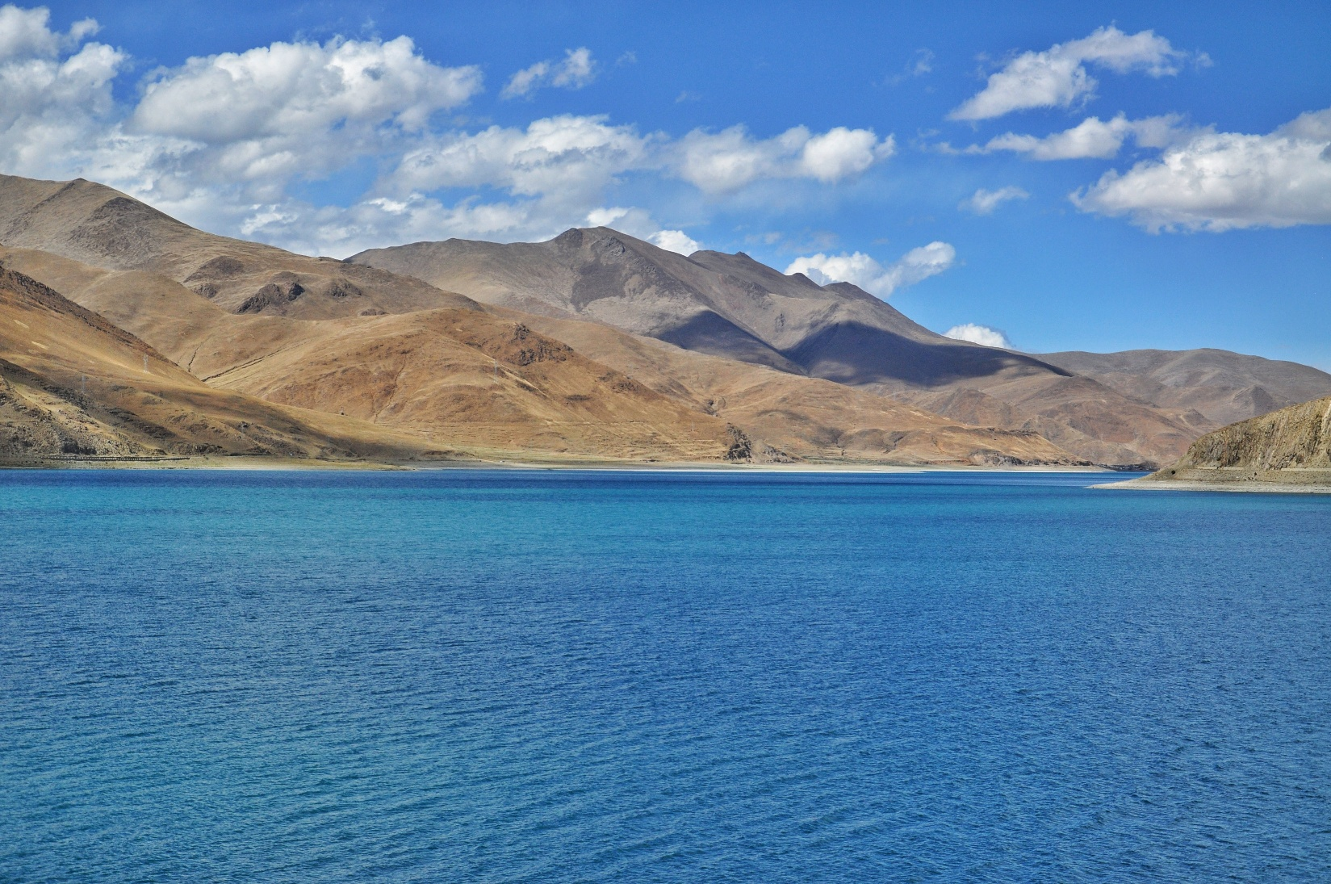

นำทุกท่านแวะทั้งหมด 3 จุด
- จุดชมวิวแรก อิสระให้ท่านได้ถ่ายรูปคู่กับจามรี แพะ และสุนัข Tibetan Mastiff (ไม่รวมค่าถ่ายรูป)
- จุดชมวิวที่สอง อิสระให้ท่านได้ถ่ายกับป้ายสัญลักษณ์ที่ระบุความสูง 4,998 เมตร
- จุดชมวิวที่สาม อิสระให้ท่านได้ชมความสวยงาม และถ่ายรูปกับวิวทะเลสาบได้อย่างเต็มอิ่ม
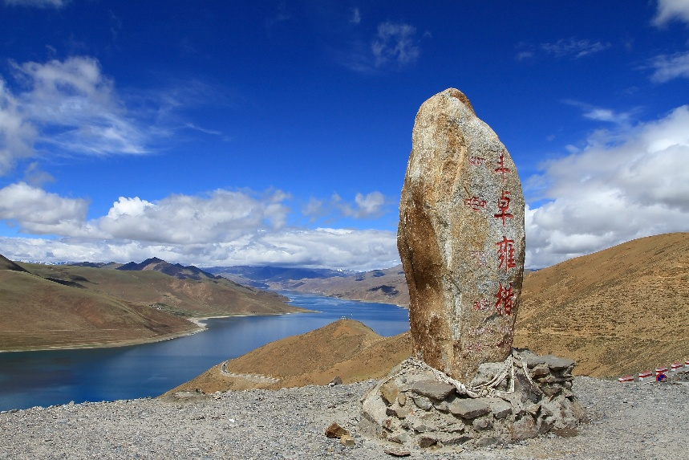
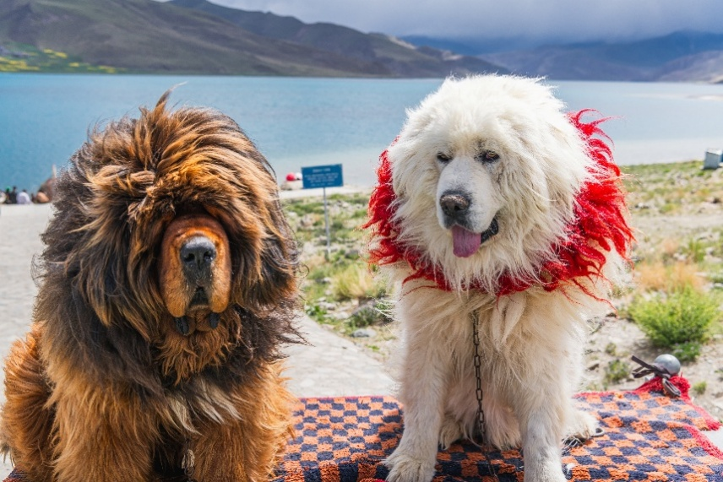

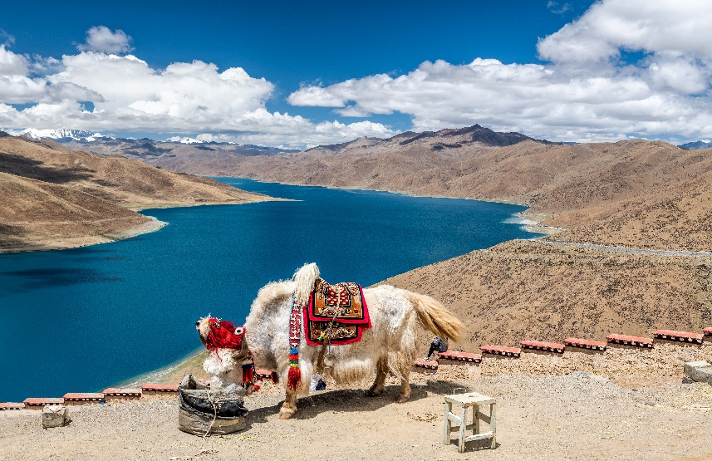
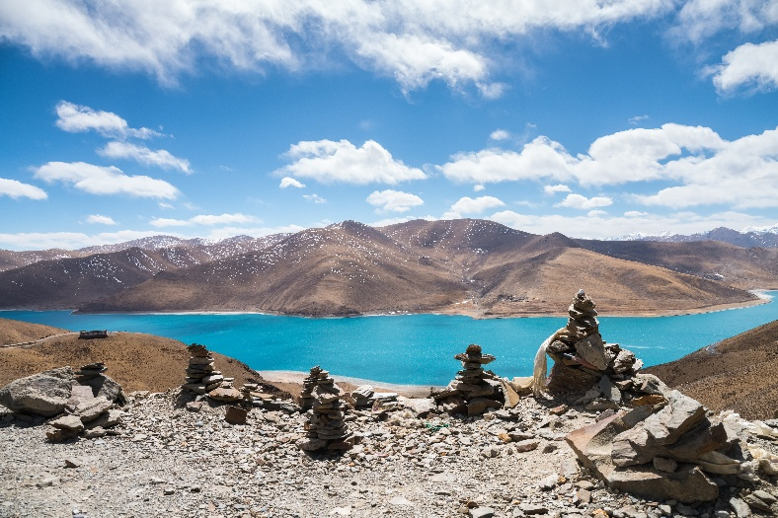

ช่วงกลางวัน รับประทานอาหารกลางวัน ณ ร้านอาหารจีน
ช่วงบ่าย เดินทางกลับเข้าตัวเมืองลาซา เมื่อเดินทางถึง จากนั้นนำทุกท่านเดินทางต่อไปชมพระราชวังฤดูร้อนตำหนักนอร์บุลิงกา (Norbulingka) ซึ่งแปลว่า สวนแห่งอัญมณี สร้างขึ้นโดยผู้ตรวจราชการที่ราชสำนักชิงส่งมาประจำทิเบต ที่สร้างขึ้นถวายแด่องค์ทะไลลามะองค์ที่ 7 เพื่อใช้เป็นสถานที่ทรงงาน ไม่ว่าจะเป็นทั้งในด้านการเมือง การปฏิบัติธรรม และการพักผ่อน แต่ภายหลังเหตุการณ์ Tibet Uprising พระองค์ต้องเสด็จลี้ภัยออกจากนอร์บูลิงกาไปยังอินเดียโดยปลอมตัวเป็นทหารทิเบต แม้ว่าชาวทิเบตกว่า 30,000 คนจะรวมกันที่นอร์บูลิงกาและยอมพลีกายเป็นเกราะมนุษย์ปกป้ององค์ดาไลลามะ แต่พระราชวังภายในนอร์บูลิงกาก็ถูกทำลายเสียหายทั้งหมด ปัจจุบันพระราชวังนอร์บุลิงกา ได้รับการยกย่องให้เป็นมรดกโลกทางวัฒนธรรมจากองค์กรยูเนสโกร่วมกับวัดโคจาอีกด้วย
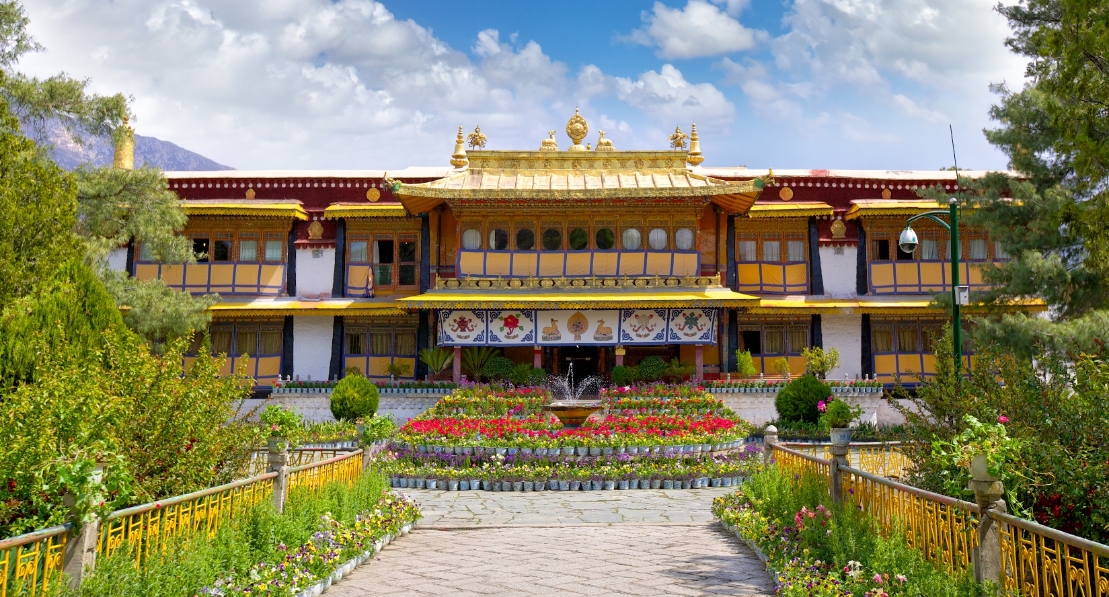

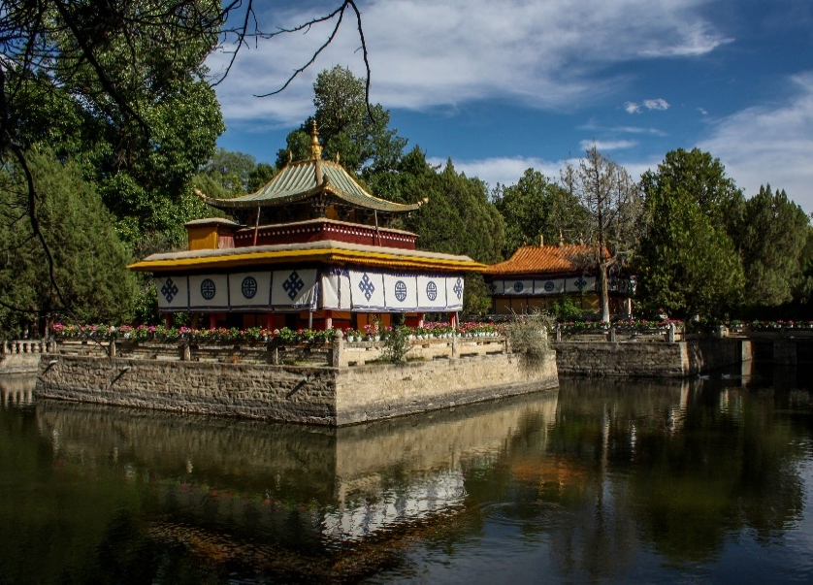
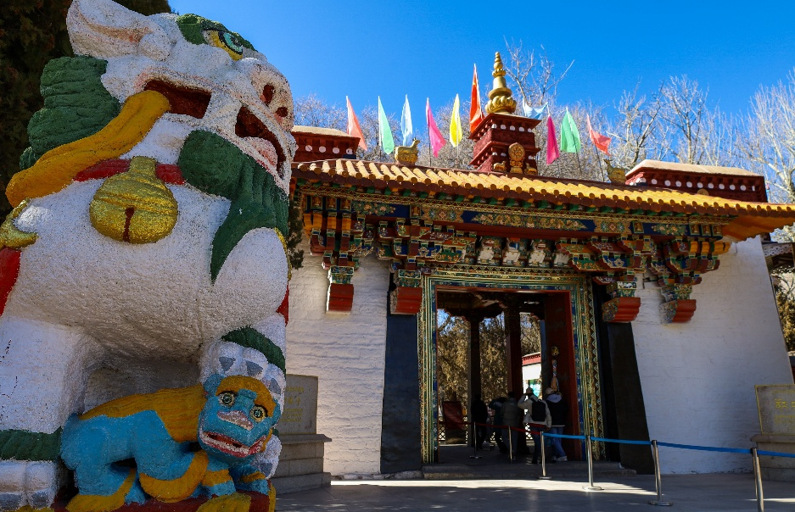

หลังจากนั้นอิสระให้ท่านได้ช้อปปิ้งที่ ถนนบาคอร์ (Bakhor Street) ตลาดเก่าแก่ย่านการค้าดั้งเดิมของชาวทิเบตของลาซา พลุกพล่านคลาคล่ำไปด้วยชาวทิเบตที่มาเดินบูชารอบๆ ผสมปนเปไปกับนักท่องเที่ยวที่อยากมาสัมผัสวิถีชีวิตของชาวทิเบต ที่นี่ท่านสามารถเลือกซื้อสินค้าพื้นเมือง และของที่ระลึกกลับไปได้

ช่วงเย็น รับประทานอาหารเย็น ณ ร้านอาหารสไตล์เกาหลี
** เมนูพิเศษอาหารเกาหลีสไตล์ BBQ**
ที่พัก Pentsok Kangsang Hotel & Resorts Lhasa 4* หรือเทียบเท่า
วันที่ 7 ท่าอากาศยานนานาชาติลาซา กงการ์ - ท่าอากาศยานนานาชาติคุนหมิงฉางฉุ่ย - สนามบินสุวรรณภูมิ (B/-/-)

ช่วงเช้า รับประทานอาหารเช้า ณ ห้องอาหารโรงแรม
07.00 น. พาทุกท่านเดินทางไปยังท่าอากาศยานนานาชาติลาซา กงการ์
12.55 น. ออกเดินสู่ท่าอากาศยานนานาชาติคุนหมิงฉางฉุ่ย โดยสายการบิน China Eastern Airlines เที่ยวบิน MU5940 ใช้เวลาเดินทางประมาณ 2 ชั่วโมง 35 นาที (มีอาหารบริการบนเครื่อง)
15.55 น. ถึงท่าอากาศยานนานาชาติคุนหมิงฉางฉุ่ย และรอต่อเครื่อง
21.05 น. ออกเดินทางสู่ท่าอากาศยานสุวรรณภูมิ โดยสายการบิน China Eastern Airlines เที่ยวบินที่ MU9621 ใช้เวลาเดินทางประมาณ 3 ชั่วโมง 10 นาที (มีอาหารบริการบนเครื่อง)
22.35 น. เดินทางถึงท่าอากาศยานสุวรรณภูมิโดยสวัสดิภาพ
ตารางเที่ยวบิน
หมายเลขเที่ยวบิน | เวลาออกเดินทาง | เวลาเดินทางถึง | ระยะเวลาเดินทางโดยประมาณ
ขาไป  MU9622  BKK – KMG | 07.50 น. | 11.15 น. | 3 ชั่วโมง 25 นาที
MU9737  KMG - LXA | 15.00 น. | 17.30 น. | 2 ชั่วโมง 30 นาที
ขากลับ  MU5940  LXA - KMG | 12.25 น. | 15.55 น. | 3 ชั่วโมง 30 นาที
MU9621  KMG - BKK | 21.05 น. | 22.35 น. | 2 ชั่วโมง 30 นาที

อัตราค่าบริการ
วันเดินทาง | ราคาทัวร์ผู้ใหญ่/เด็ก  (15+1 TL)  อัตราท่านละ | ราคาพักเดี่ยว (ชำระเพิ่ม)
22 - 28 ต.ค. 69 | 49,900 บาท | 6,500 บาท

ยังไม่รวมค่าทิปคนขับรถ ไกด์ท้องถิ่น และหัวหน้าทัวร์ 2,000 บาท/ท่าน

อัตราบริการนี้รวม :
- ค่าตั๋วเครื่องบินโดยสารไป-กลับระหว่างประเทศชั้นประหยัด ที่ระบุวันเดินทางไปกลับพร้อมคณะ พร้อมค่าภาษีน้ำมันเชื้อเพลิงและค่าภาษีสนามบินทุกแห่งตามรายการทัวร์ข้างต้น
- ค่าน้ำหนักกระเป๋า โหลดสัมภาระใต้เครื่อง 20 kg และ น้ำหนักกระเป๋า ถือขึ้นเครื่อง 8 kg
- ที่พัก 6 คืน (ห้องละ 2 ท่าน) พร้อมอาหารเช้า ตามที่ระบุในโปรแกรม
- บัตรเข้าชมสถานที่ท่องเที่ยวที่ระบุในโปรแกรม, ใบอนุญาตเข้าทิเบต
- วีซ่าเข้าทิเบต
- หัวหน้าทัวร์ไทยสื่อสารภาษาไทย และไกด์ท้องถิ่นสื่อสารภาษาอังกฤษดูแลตลอดทริป
- ตั๋วรถไฟความเร็วสูง หลินจือ - ลาซา
- รถรับส่งสนามบิน-โรงแรมที่พัก ทั้งขาไปและขากลับ และสถานที่ท่องเที่ยวทุกแห่งตามที่ระบุในโปรแกรม
- รถนำเที่ยวพร้อมคนขับรถมืออาชีพตลอดการเดินทาง
- ค่าเข้าชมสถานที่ท่องเที่ยวต่างๆ ตามที่ระบุในรายการ
- น้ำดื่มวันละ 2 ขวด/ท่าน
- กระป๋องออกซิเจนแบบพกพา 1 กระป๋อง/ท่าน
- ค่าประกันภัยอุบัติเหตุระหว่างเดินทาง 1,000,000 บาท ตามเงื่อนไขกรมธรรม์
อัตราบริการนี้ไม่รวม :
- ค่าน้ำหนักกระเป๋าเดินทางในกรณีที่เกินกว่าสายการบินกำหนด
- น้ำหนักกระเป๋าสัมภาระโหลดใต้เครื่องไม่เกิน 20 กิโลกรัม
- กระเป๋า Carry-on ถือขึ้นเครื่อง 8 กิโลกรัม
- ค่าธรรมเนียมหนังสือเดินทาง และค่าใช้จ่ายส่วนตัว อาทิ ค่าโทรศัพท์ ค่าซักรีด ค่าเครื่องดื่มในห้องพัก และค่าอาหารที่สั่งมาทานในห้องพัก ค่าอาหารและเครื่องดื่มพิเศษอื่นๆ นอกเหนือจากรายการ
- ค่าทิปหัวหน้าทัวร์ ไกด์ท้องถิ่น และคนขับ รวม 2,000 บาท/กรุ๊ป
- ค่ากิจกรรมต่างๆ รวมถึงการเดินทางที่นอกเหนือจากโปรแกรมข้างต้น
- ค่าเครื่องดื่มที่เป็นแอลกอฮอล์ ค่ามินิบาร์ และค่าเครื่องดื่มสำหรับมื้อเย็น
- ค่าธรรมเนียมเชื้อเพลิงที่ทางสายการบินอาจมีการเรียกเก็บเพิ่มเติมภายหลัง
- ค่าใช้จ่ายที่เกิดจากเหตุสุดวิสัยต่างๆ เช่น ภัยธรรมชาติ ความผิดพลาดของสายการบิน ค่าเสียหายที่เกิดจากการถูกขโมยและสูญหาย

การจองหรือสำรองที่นั่ง และ การยกเลิก :
- กรุณาจองล่วงหน้าอย่างน้อย 30 วันก่อนการเดินทาง และ กรุณาชำระมัดจำ 15,000 บาท (ที่นั่งจะยืนยันเมื่อได้รับเงินมัดจำแล้วเท่านั้น) พร้อมส่งหน้าพาสปอร์ต
- หากไม่ชำระส่วนที่เหลือก่อนวันเดินทางตามที่กำหนด ที่พักและกิจกรรมที่ได้ทำการจองอาจถูกยกเลิกได้
- กรณียกเลิกก่อนการเดินทาง 30 วันขึ้นไป คืนเงินค่าทัวร์เต็มจำนวนโดยหักกับค่าใช้จ่ายที่เกิดขึ้นจริง
- กรณียกเลิกก่อนเดินทาง 15-29 วัน คืนเงินค่าทัวร์ 50 % โดยหักกับค่าใช้จ่ายที่เกิดขึ้นจริง
- กรณียกเลิกก่อนเดินทาง 0-14 วัน ไม่คืนเงินทุกกรณี

เงื่อนไขการเดินทาง (กรุณาอ่านก่อนจอง) :
- กรณีลูกค้ามีการเปลี่ยนหนังสือเดินทางเล่มใหม่ ไม่ว่าด้วยเหตุผลใดก็ตาม หลังจากที่เคยส่งเล่มเดิมให้ทางบริษัทฯ แล้ว กรุณาแจ้งให้ทราบโดยทันที มิฉะนั้นอาจส่งผลกระทบต่อการเดินทางของท่านได้
- โปรแกรมสามารถเปลี่ยนแปลงตามความเหมาะสมซึ่งอาจมีผลจากสภาพอากาศ เหตุทางธรรมชาติ หรือสถานการณ์ที่มีผลต่อความปลอดภัยท่าน ซึ่งเป็นสิ่งสำคัญในการเดินทาง จะขอสงวนสิทธิ์ในการปรับแผนการเดินทางใหม่ให้เหมาะสมกับเหตุการณ์ที่เกิดขึ้นและใกล้เคียงกับแผนเดิมที่ได้วางไว้อย่างใกล้เคียงที่สุด
- ผลประโยชน์และความปลอดภัยของท่านเป็นสิ่งที่เราคำนึงเสมอ ดังนั้น หากการเดินทางสู่สถานที่ท่องเที่ยวบางแห่งไม่สามารถทำได้ ทางหัวหน้าทัวร์และไกด์ท้องถิ่นจะทำการปรับแผนการเดินใหม่ โดยจะแจ้งให้ลูกทัวร์ทราบทุกครั้ง ทั้งนี้อาจมีการชำระค่าเดินทางเพิ่มเติมหากเดินทางออกไปพื้นที่ที่ห่างไกลขึ้น
- ทางบริษัทฯขอสงวนสิทธิ์ในการไม่รับผิดชอบต่อค่าใช้จ่ายใด ๆ ที่เกิดขึ้นจากเหตุสุดวิสัย เช่น การยกเลิกหรือล่าช้าของเที่ยวบิน การถูกปฏิเสธการเข้าเมือง สภาพอากาศไม่เอื้ออำนวย ภัยธรรมชาติ การจลาจล และอุบัติเหตุต่าง ๆ ที่สามารถเกิดขึ้นได้ รวมถึงเหตุการณ์ทางการเมืองทั้งในและต่างประเทศ และเหตุการณ์อื่น ๆ ที่อยู่นอกเหนือการรับผิดชอบของบริษัทฯ
- ในกรณีที่กองตรวจคนเข้าเมือง ทั้งที่อากาศยานในประเทศไทยหรือในประเทศจีน ปฏิเสธไม่ให้เดินทางออกหรือเข้าประเทศ ทางบริษัทฯ ขอสงวนสิทธิ์ที่จะไม่คืนค่าทัวร์ที่เรียกเก็บไม่ว่ากรณีใด ๆ ทั้งสิ้น

